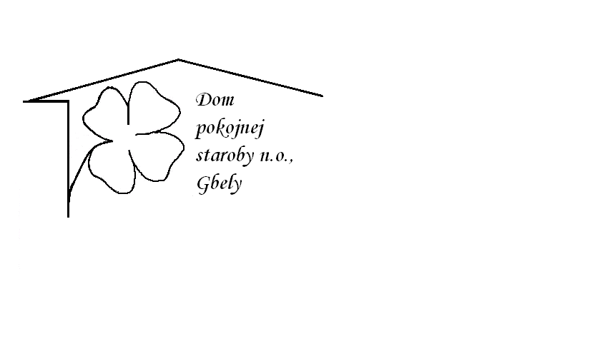**Žiadosť o zabezpečenie poskytovania sociálnej služby**

1. **Žiadateľ/ka:**

**........................................................................................................................................**

Priezvisko Meno Rodné priezvisko

1. **Narodený/á:**

........................................................................................................................................

Dátum narodenie Rodné číslo Miesto Okres

1. **Trvalé bydlisko:**

........................................................................................................................................

Adresa PSČ

1. **Občiansky preukaz:**

........................................................................................................................................

Číslo Platnosť

1. **Kontakt:**

........................................................................................................................................

Telefón E-mail

1. **Štátna príslušnosť:** .......................................................

**Národnosť:** .......................................................

1. **Rodinný stav**

slobodný/á ženatý vydatá

rozvedený/á ovdovený/á žije s druhom/s družkou

1. **Najvyššie ukončené vzdelanie** : ......................................................................

**Posledné zamestnanie** : ...................................................................................

**Odchod do dôchodku**: ......................................................................................

**Osobné záľuby**: ...............................................................................................

1. **Príjmové pomery žiadateľa**:

Druh dôchodku: .................................................. Výška dôchodku: ..................

Iný príjem (odklial, aký? Jeho výška) .................................................................

1. **Druh sociálnej služby** : Zariadenie pre seniorov
2. **Forma sociálnej služby** : Pobytová
3. **Doba poskytovania sociálnej služby** : určitá neurčitá
4. **Čím žiadateľ odôvodňuje nutnosť svojho umiestnenia v zariadení?:**

................................................................................................................................................................................................................................................................................

1. **Základné informácie o zdravotnom stave žiadateľa:**

Poisťovňa: ......................................

Je žiadateľ schopný chôdze bez cudzej pomoci ÁNO NIE

ÁNO

Je žiadateľ pripútaný na lôžko ÁNO NIE

Je žiadateľ schopný sám sa obslúžiť ÁNO NIE

Inkontinencia (moč, stolica) ÁNO NIE OBČAS

Inkontinenčné pomôcky voľnopredajné na predpis* (*uviesť od akého lekára, špecialistu)

....................................................................................................................................

Navštevuje žiadateľ odborné ambulancie ÁNO NIE (ak áno ktoré)

(interné, pľúcne, neurológia, psychiatria, ortopédia, chirurgia, diabetológia, protialkoholické a pod. vypísať)

..................................................................................................................

1. **Meno a priezvisko manžela/ky, a to aj v prípade, že manžel/ka zomrel/la, alebo bolo manželstvo rozvedené, u manželky treba uviesť aj rodné priezvisko.**

........................................................................................................................................

1. **Osoby v najbližšom príbuzenskom vzťahu so žiadateľom** (manžel/ka, deti, súrodenci, vnúčatá, zať, nevesta...)

|  |  |  |  |
| --- | --- | --- | --- |
| Meno a priezvisko | Príbuzenský pomer | Korešpondenčná adresa | Telefón |
|  |  |  |  |
|  |  |  |  |
|  |  |  |  |
|  |  |  |  |
|  |  |  |  |

1. **Zákonný zástupca žiadateľa, ak žiadateľ nie je spôsobilý na právne úkony**:

Meno a priezvisko ....................................................... Telefón ..........................

Adresa ................................................................................................................

Právoplatné rozhodnutie Okresného súdu v ...................................... o zbavení

Spôsobilosti na právne úkony zo dňa ................................číslo.........................

1. **Komu sa má podať správa o vážnom ochorení alebo úmrtí žiadateľa (v prípade prijatia do zariadenia):**

Meno a priezvisko: ............................................ telefón .....................................

Adresa ................................................................................................................

**SÚHLAS KONTAKTNEJ OSOBY**

Vyhlasujem na svoju česť, že:

1. V prípade potreby budem doplácať v zariadení Dom pokojnej staroby n.o., Gbely za pobyt, lieky a ostatné výdavky pána/pani: ÁNO / NIE
2. V prípade úmrtia vybavím pohreb na vlastné náklady: ÁNO / NIE

Tieto údaje sú pravdivé a úplné. Som si vedomý/á právnych následkov nepravdivého čestného vyhlásenia, na ktoré ma upozornil overujúci orgán.

V ........................................ dňa .......................................

.................................................................

Podpis kontaktnej osoby (dotknutej osoby)

Overenie:

1. **Želanie žiadateľa pre prípad úmrtia v zariadení Dom pokojnej staroby n.o., Gbely – spôsob pohrebu**:

Uloženie do zeme. Na cintoríne v ................................. okres............................

Spopolnenie. Miesto uloženia urny : ...................................................................

Náboženské obrady (akej cirkvi): ........................................................................

Bez náboženských obradov.................................................................................

Pohrebná služba: ............................................................tel.:..............................

Na zvláštne želania o spôsobe pohrebu možno prihliadať len pokiaľ bude postarané o úhradu!

1. **Vyhlásenie žiadateľa (zákonného zástupcu, rodinného príslušníka):**

Vyhlasujem, že všetky údaje v tejto žiadosti som uviedol/a podľa skutočnosti a som si vedomý/á právnych následkov z uvedenia nepravdivých informácií.

Dňa ..............................

..................................................................

Čitateľný vlastnoručný podpis žiadateľa

(zákonného zástupcu, rodinného príslušníka)

***SÚHLAS SO SPRACOVANÍM OSOBNÝCH ÚDAJOV:***

........................................................................................................................................

(Meno a priezvisko)

*Ako dotknutá osoba dávam súhlas v zmysle GDPR a §6-12 zákona Z.z. o ochrane osobných údajov a o zmene a doplnení niektorých zákonov dávam svoj súhlas zariadeniu Dom pokojnej staroby n.o., Gbely so spracúvaním osobných údajov na vymedzený účel. Vymedzený účel: evidencia a spracovanie Žiadosti o poskytovaní sociálnej služby v Dome pokojnej staroby n.o., Gbely a patričnej následnej dokumentácie v súlade s osobitnými zákonmi platnými v tejto oblasti. Zoznam osobných údajov: titul, meno priezvisko, rodné číslo, adresa, štátna príslušnosť, vzdelanie, rodinný stav, údaje manželky, údaje detí, údaje zákonného zástupcu. Doba platnosti súhlasu: v súlade s osobitnými zákonmi vymedzujúcimi účel spracovania na neurčito.*

.........................................................

Podpis žiadateľa (dotknutej osoby)

Ďalej k žiadosti musí byť priložené:

1. Vyhlásenie o majetku fyzickej osoby na účely platenia úhrady za sociálnu službu
2. Právoplatné rozhodnutie o odkázanosti na sociálnu službu.
3. Aktuálne rozhodnutie zo Sociálnej poisťovňe o výške dôchodku.
4. Fotokópia rozhodnutia o pozbavení alebo obmedzení spôsobilosti na právne úkony.
5. Potvrdenie o bezinfekčnosti nie staršie ako 3 týždne.

**VYHLÁSENIE**

**o majetku fyzickej osoby na účely platenia úhrady za sociálnu službu**

# **podľa zákona č. 448/2008 Z.z. o sociálnych službách v znení neskorších predpisov**

**Meno, priezvisko a titul: ...................................................................................................................................**

**Rodné číslo a dátum narodenia: ....................................................................................................................................**

**Bydlisko: ....................................................................................................................................**

Vyhlasujem na svoju česť, že vlastním / nevlastním**\*** majetok**\*\*** v hodnote presahujúcej 10 000 eur.

Uvedené údaje sú pravdivé a úplné, som si vedomá / vedomý právnych následkov nepravdivého vyhlásenia, ktoré vyplývajú z príslušných právnych predpisov.

V ......................................... dňa .........................................

............................................ ...................................................

Podpis fyzickej osoby Podpis úradne osvedčil

* Nehodiace sa prečiarknuť,

**\*\*** Za majetok sa **považujú** nehnuteľné veci a hnuteľné veci vrátane peňažných úspor, a ak to ich povaha pripúšťa, aj práva a iné majetkové hodnoty. Za hodnotu majetku je možné považovať len podiel majetku pripadajúci na prijímateľa sociálnej služby a osoby uvedené v § 73 ods. 10.

Za majetok sa **nepovažujú**

* 1. nehnuteľnosť, ktorú prijímateľ sociálnej služby užíva na trvalé bývanie,**\*\*\***
  2. nehnuteľnosť, ktorú užívajú na trvalé bývanie
     1. manžel (manželka) prijímateľa sociálnej služby,
     2. deti prijímateľa sociálnej služby,
     3. rodičia prijímateľa sociálnej služby,
     4. iná fyzická osoba na základe práva zodpovedajúceho vecnému bremenu,
  3. poľnohospodárska pôda a lesná pôda, ktorú prijímateľ sociálnej služby užíva pre svoju potrebu,
  4. garáž, ktorú prijímateľ sociálnej služby preukázateľne užíva,
  5. hnuteľné veci, ktoré tvoria nevyhnutné vybavenie domácnosti, hnuteľné veci, ktorými sú ošatenie a obuv a hnuteľné veci, na ktoré sa poskytla jednorazová dávka v hmotnej núdzi alebo peňažný príspevok na kompenzáciu sociálnych dôsledkov ťažkého zdravotného postihnutia,
  6. osobné motorové vozidlo, ktoré sa využíva na individuálnu prepravu z dôvodu ťažkého zdravotného postihnutia,
  7. hnuteľné veci, ak by bol ich predaj alebo iné nakladanie v rozpore s dobrými mravmi.

**\*\*\*** Na účely platenia úhrady za celoročnú pobytovú sociálnu službu uvedenú v § 34 , 35, 38 a 39 sa prihliada aj na nehnuteľnosť, ktorú prijímateľ sociálnej služby užíva na trvalé bývanie pred začatím poskytovania sociálnej služby.